Teori Dasar Bermain Drum

remplaza_fecha(’22:42′);
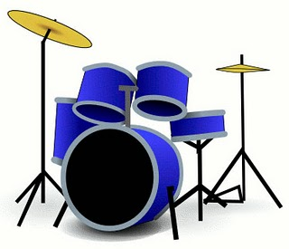Dalam sebuah musik, tidak asing lagi dengan yang namanya Drum. Drum adalah sebuah alat musik sebagai pelengkap serta sebagai tempo di dalam sebuah musik.Terlihat permainan drum itu susah, namun sebenarnya sangat asyik jika dapat memainkannya.
Didalam perminan drum dapat terlihat suasana emosi seseorang, selain itu juga permainan Drum juga berbeda-beda namun intinnya sesuai lagu yang sedang di bawakan.
Dari para drumer dunia yang terkenal seperti Travis, dia bermain dengan mengandalkan kecepatan,kegesitan dan feeling tempo yang sangat baik. Selain itu juga Drumer terkenal lainnya seperti Mike Portnoy, dia bermain dengan memperhatikan suara ketukan lagu yang dimainkan agar suara pukulan sesuai dengan suara musik.
Anda juga dapat bermain seperti mereka.
Disini loe dapat pelajaran dasar yang lumayan berharga di dalam teknik bermain drum,jadi yang pertama loe mesti kenal ama bagian-bagian Drum:
1. Snare Drum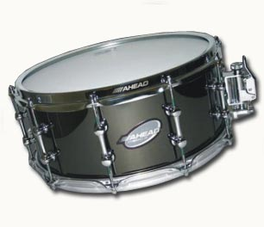
2. Bass Drum
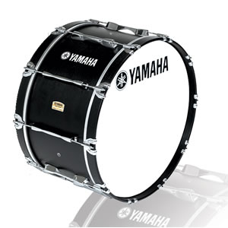
3. Hi-Hat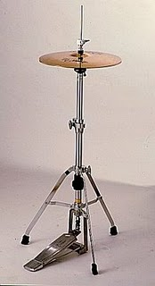
4. Small Tom
5. Medium Tom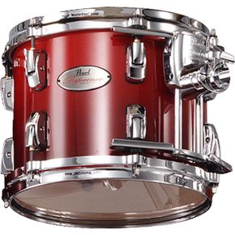
6. Floor Tom
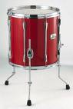
7. Crash Cymbal
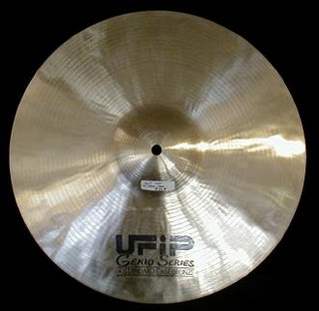
8. Ride Cymbal
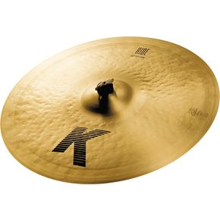
nah diatas ney adalah bagian-bagian dari drum, loe harus ingat jika loe pemain drum.
langkah awal bermain drum adalah mempelajari teori ketukan 1/4,1/8,1/16, dan 1/32:
1) 1/4
loe memukul snare drum sebanyak 2 kali,dengan menggunakkan tanggan kanan dan kiri.
Tangan kanan loe saat memukul snare drum bareng dengan bass drum dan tangan kiri loe saat memukul snare drum juga bersamaan dengan bass drum.
Pukulan loe tuh harus mempunyai tempo dengan hitungan detik jam.
2)1/8
Hampir sama dengan ketukan 1/4, cuma beda tempo pukulan.
Saat loe memukul snare drum dengan tangan kanan barengan dengan bass drum, setelah itu tangan kiri loe memukul snare drum tetapi tidak bersamaan dengan bass drum dan inget juga tempo pada bass sesuai detik jam.
3)1/16
loe memukul sebanyak 4 kali pukulan dengan 1kali bass. Tangan kiri dan kanan lo bergantian memukul snare drum, ketukan bass sesuai tempo.
4) 1/32
Disini kecepatan tangan dalam tempo bass harus di perhatikan. Loe memukulnya sebanyak 8 kali dan bass 1 kali, caranya sama dengan ketukan 1/16 cuma pukulan loe ke snare drum sebanyak 8 kali.
Demikian dasar teori bermain drum, untuk teori selanjutnya akan gw tulis kembali.
Semoga dapat bermanfaat bagi teman – teman yang pengen belajar dasar bermain drum.

Teknik Memainkan Drum
5.1. Latihan Dasar
Latihan dasar berguna untuk membiasakan pemain dalam membaca tanda dan notasi drum, serta untuk melatih gerakan tangan dan kaki. Latihan ini terdiri dari beberapa macam antara lain: Latihan dasar dengan snare drum, latihan dasar snare drum dengan bass drum, latihan tanda berhenti, latihan variasi, latihan irama dan variasinya, serta latihan aksen. Latihan dasar dengan snare drum berguna untuk melatih kecepatan gerakan tangan kanan dan kiri serta mendeteksi pukulan tangan yng dimainkan. Latihan tanda berhenti berguna agar pemain mengetahui saat-saat suatu alat dimainkan atau tidak dimainkan dan untuk mengetahui kecepatan pukulan.
Latihan variasi berguna untuk membuat variasi kecepatan pukulan/ bunyi. Latihan irama dan variasinya berguna untuk melatih bermain ketukan/ hitungan, dan latihan aksen berguna untuk melatih variasi bunyi.
5.1.1. Latihan Dasar dengan Snare Drums
Latihan 1
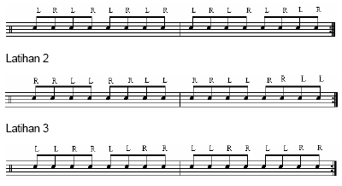
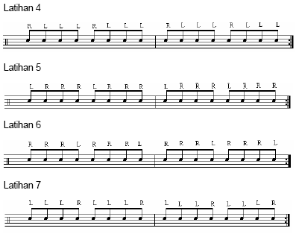
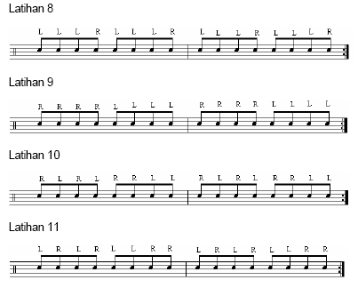
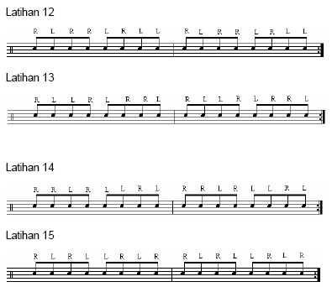
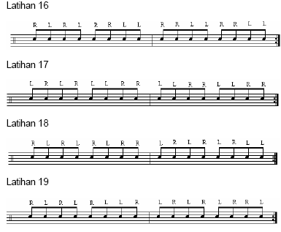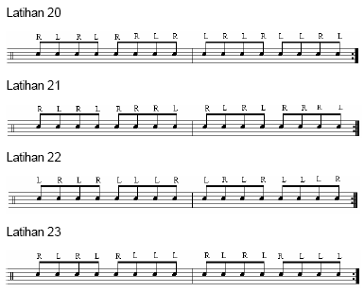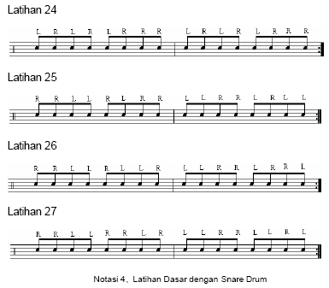
5.1.2 Latihan Dasar Snare Drums dengan Bass Drum
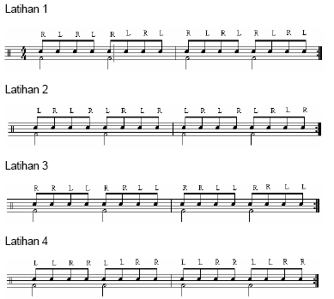
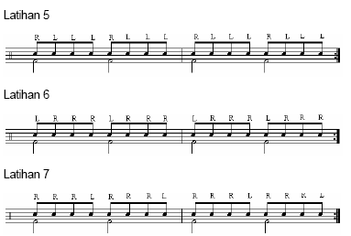
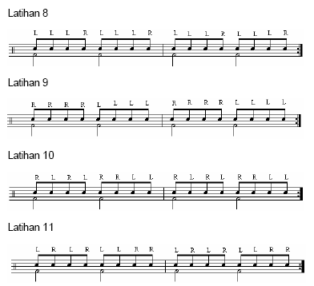
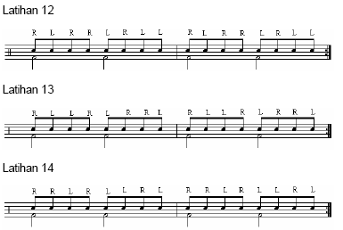
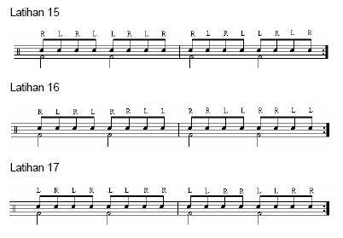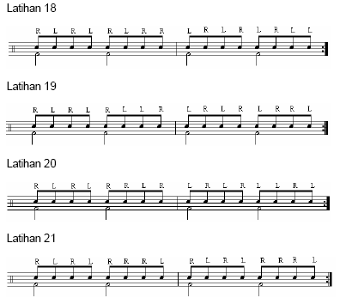
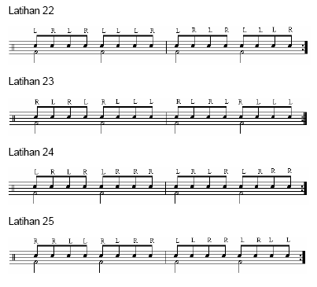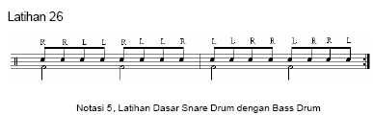
5.1.3. Latihan Dasar Hi-hat dan Bass Drum
Latihan pola dasar
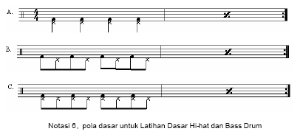
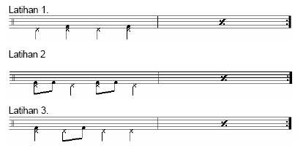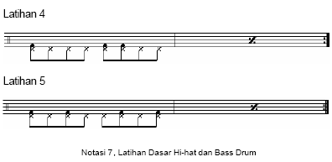
5.1.4. Latihan Dasar Hi-hat, Snare Drum dan Bass Drum
Latihan Pola Dasar
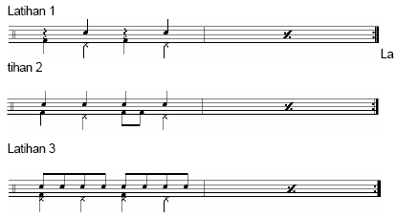
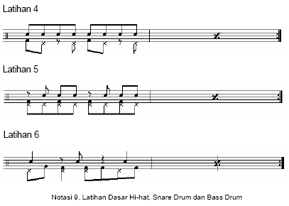
5.1.5. Latihan Tanda Berhenti
Latihan tanda berhenti ini bisa dikategorikan sesuai dengan kelompok harga notnya, antara lain adalah :
5.1.5.1. latihan tanda berhenti pada not seperempat (1/4)
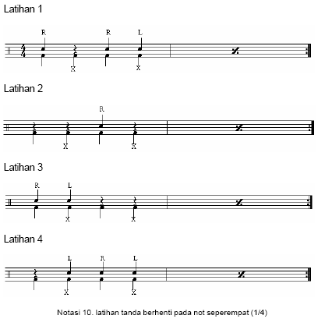
5.1.5.2. latihan tanda berhenti pada not seperdelapan (1/8)
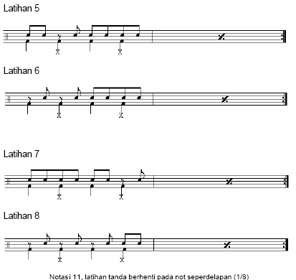
5.1.5.3. latihan tanda diam pada not seperenambelas (1/16)
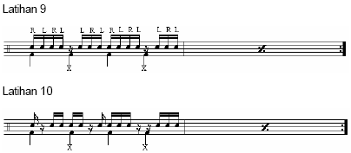
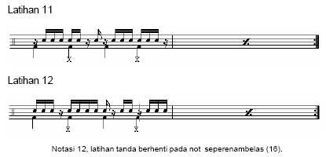
5.2. Latihan Variasi
Bermacam macam variasi bisa dilatih untuk masing-masing unit drum, misalnya :
5.2.1. latihan variasi pada bass drum
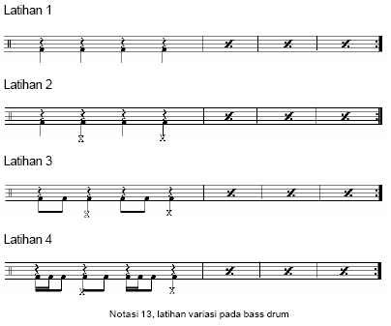
5.2.2. latihan variasi pada hi-hat
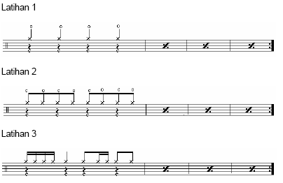
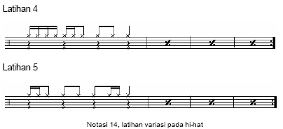
5.2.3. latihan variasi pada cymbal
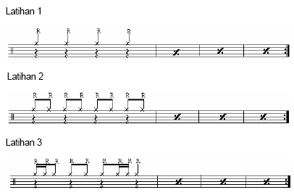
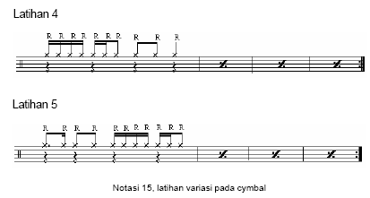
5.3. Latihan Irama dan Variasinya.
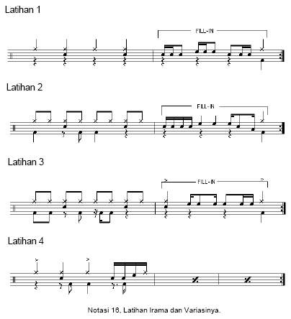
5.4. Latihan Aksen
Latihan aksen ini bisa dikategorikan sesuai dengan kelompok harga notnya, antara lain adalah
5.4.1. latihan aksen pada not ¼ (seperempat)
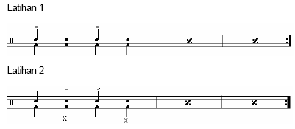
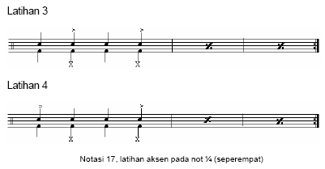
5.4.2. Latihan aksen pada not 1/8
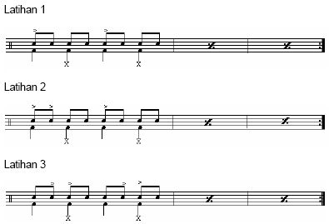
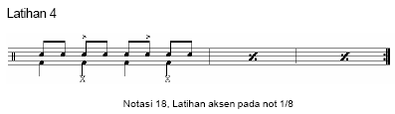
5.4.3. Latihan Aksen pada Not 1/16
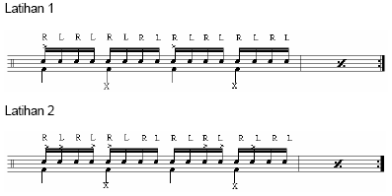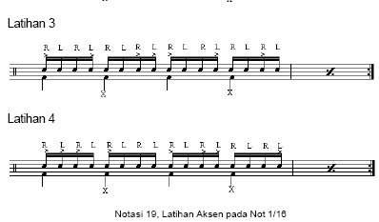
5.4.4. Latihan Aksen pada Not Gabungan
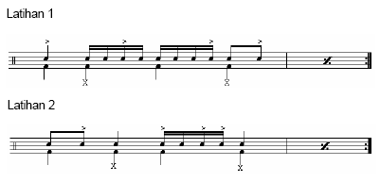
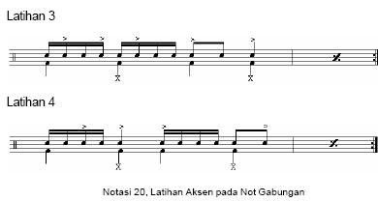

THE MUSIC MODERN ROCK AF466796
Halaman DepanBlogFotoVideoMusikKalenderTinjauanTautan

 | Cara Main Drum | Apr 1, '08 8:33 AM  untuk
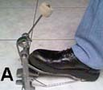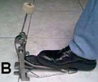Cara menginjak pedal ada 2 macam yaitu:
1. Heel down (lihat gambar A)
2. Heel up (lihat gambar B)
Kedua posisi kaki tersebut dapat dilakukan sesuai dengan aliran lagu dan selera pemain drum. Jika anda pemain jazz (swing, pop jazz) maka heel down merupakan pilihan yang tepat, tetapi jika anda pemain rock atau fusion dan funk maka heel up diperlukan untuk menciptakan groove yang lebih solid karena kecepatan dan kekuatan kaki akan bertambah.
Heel down sangat mengandalkan pergelangan kaki untuk memukul. Jadi, anda jangan berharap untuk medapatkan pukulan yang keras dengan posisi ini, hanya buang-buang tenaga saja.
Heel up menggunakan ujung kaki untuk menginjak pedal sehingga semua tenaga dapat dikerahkan. Untuk mendapatkan kecepatan yang lebih pada saat heel up, posisi kaki dimundurkan sehingga pada saat menginjak pedal (pada saat menginjak pedal kaki jangan ditahan tapi dilepas kembali), maka pedal akan kembali pada posisi semula karena ditarik oleh pegas dan anda tinggal menginjaknya lagi untuk memukul. Ada dua cara memegang stick:
1. Matched grip (lihat gambar I)
2. Traditional grip (lihat gambar II)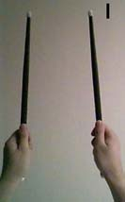
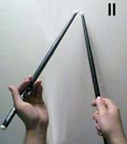
Matched grip mempunyai 2 cara memegang yang berbeda: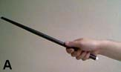
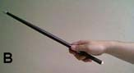A. Closed hand/tangan tertutup dimana pukulan sangat mengandalkan lengan dan pergelangan tangan sehingga pukulan menjadi kaku dan tangan cepat lelah, kecepatannya pun sangat terbatas.
B. Open hand/tangan terbuka dimana ibu jari dan telunjuk yang digunakan untuk menjepit stick, sedangkan ketiga jari lainnya seperti jari tengah, jari manis dan kelingking berperan untuk mendorong stick. Ketika stick yang didorong menyentuh drumhead, maka secara otomatis stick akan memantul kembali, gunakan pantulan itu untuk membuat pukulan berikutnya (ketiga jari mendorong stick itu kembali). Lakukan secara berulang-ulang, seperti mendribble bola basket saja.
Traditional grip
Perbedaan grip ini adalah pada tangan kiri, dimana stick dijepitkan di ibu jari dan ditaruh diantara jari tengah dan jari manis. Ibu jari yang berperan untuk mendorong stick. Sedangkan untuk tangan kanan cara memegangnya tidak ada perbedaan, seperti matched grip saja Traditional grip memang lebih sulit untuk dilakukan ketimbang matched grip karena mengontrol tangan kiri jauh lebih rumit.
Awal dari Traditional grip
Traditional merupakan cara memegang stick yang pertama digunakan, dimulai dari tahun 1600. Sebenarnya traditional grip diperlukan untuk keperluan drummer marching band pada saat itu yang dimana mereka menaruh snare drum dengan cara mengikatnya (seperti tas) dan talinya dilingkarkan dibahu, sehingga posisi snare drum miring kearah kanan. Karena posisinya miring kearah kanan, maka tangan kiri memakai grip yang berbeda dengan tangan kanannya guna untuk meraih snare drum tersebut (tangan kiri seperti memegang pensil, tetapi stick ditaruh diantara 2 pasang jari dan dijepitkan di ibu jari).
Tahun 1840 drumset baru ditemukan (snare, bass dan tom-tom) dimana tiga drum dimainkan dengan satu orang. Karena traditional grip merupakan kebiasaan turun-temurun yang berawal dari marching, maka traditional grip digunakan juga pada drumset. Kemudian lagi-lagi kebiasaan ini berlanjut dengan akhirnya pada pertengahan tahun 1960, Ringo Starr (drummer The Beatles) mengambil langkah maju dengan memegang stick pada posisi yang sama (tangan kiri sama seperti tangan kanan), sehingga seperti orang yang memegang dua buah palu. Yang kemudian dinamakan matched grip. Ternyata dengan menggunakan matched grip maka dengan mudah pemain drum dapat mengeluarkan power/tenaga yang diinginkan dan juga pukulan pada tangan kirinya menjadi lebih akurat.
Dan akhirnya keduanya pun dapat digunakan sesuai dengan aliran lagu dan selera pemain drum, untuk lagu yang lembut dan memerlukan sentuhan, maka traditional griplah yang 'berbicara', sedangkan untuk memainkan groove/beat yang solid dan lagu yang lebih modern (rock), matched grip yang paling cocok.

